Bỏ túi bí quyết học Anh Văn cực kì hiệu quả

Ngữ pháp Tiếng Anh căn bản là phần quan trọng nhất đặt “nền móng” cho quá trình học Anh văn của chúng ta. Dưới đây là một số gợi ý giúp người học tiếp cận ngữ pháp căn bản trong tiếng Anh một cách dễ dàng và hiệu quả nhất!
Đọc sách, truyện bằng tiếng Anh
Phải nói các đầu sách, truyện là kho dữ liệu phong phú nhất, thú vị nhất dành cho người mới bắt đầu luyện giao tiếp tiếng Anh. Ở những bước đầu tiên, các bạn có thể chọn những đầu sách song ngữ Việt – Anh hoặc các mẫu truyện tranh ngắn dành cho trẻ em. Các kiểu truyện này thường có cấu trúc ngữ pháp đơn giản, dễ hiểu, lại không quá phức tạp. Hơn nữa khi theo dõi một câu chuyện, bạn sẽ có hứng thú hơn và tiếp thu được nhiều hơn là ngồi học thật nhiều kiểu ngữ pháp trong cùng một lúc.

Trong quá trình đọc sách, truyện, bạn có thể dùng bút highlight để đánh dấu những từ vựng chưa biết hoặc những câu người ta hay lặp đi lặp lại, đây cũng là những câu thường xuyên được sử dụng trong giao tiếp Anh Văn căn bản. Như vậy, ngoài ngữ pháp ra, bạn cũng có thể học thêm về Anh văn giao tiếp thông qua hình thức đọc – hiểu này.
Xem phim, nghe nhạc bằng tiếng Anh
Một phương pháp tối ưu khác để những bạn mới bắt đầu học Anh văn nắm vững các cấu trúc ngữ pháp chính là xem phim hoặc nghe nhạc thật nhiều. Xem phim có lẽ là cách dễ nhất vì bạn có thể luyện được cả 4 kĩ năng nghe – nói – đọc – viết cùng một lúc.

Bạn có thể chọn những bộ phim có phụ đề đơn giản, ngắn gọn (thường là phim hoạt hình, phim dành cho trẻ em) và kết hợp vừa nghe vừa xem và đoán nghĩa của các câu nói trong đó. Sau đó, người học có thể xem lại lần thứ hai với phụ đề hoàn toàn bằng tiếng Anh để biết được cách sử dụng của từng kiểu ngữ pháp. Trong các bộ phim, những “thì” trong Anh văn căn bản đều được khai thác triệt để (vì ứng nhiều với các mốc thời gian, quá khứ, hiện tại...) nên bạn sẽ có cơ hội tiếp cận cách sử dụng cũng như ngữ cảnh của từng thì.

Tập viết tiếng Anh
Sau khi đã có kiến thức sơ lược và cấu trúc câu trong tiếng Anh, bạn cần phải thực hiện một bước quan trọng nữa đó là ứng dụng chúng. Cách tốt nhất là tập viết ra, nếu có thể, hãy chuẩn bị cho bản than một quyển sổ nhật kí nho nhỏ, ghi lại những sự kiện diễn ra hằng ngày của mình, tất nhiên là bằng tiếng Anh và những gì bạn đã tìm hiểu được. Cố gắng sử dụng tối đa các điểm ngữ pháp và từ vựng có thể.
Bằng cách này, bạn sẽ nhớ dai hơn và lâu hơn, tránh tình trạng ngồi học thuộc lòng quá nhiều thứ rồi sau đó quên ngay.
Sử dụng từ điển ngữ pháp tiếng Anh bỏ túi

Ngày nay, ngoài từ điển từ vựng thì chúng ta còn có một loại từ điển khác nữa chính là từ điển dành riêng cho ngữ pháp Anh Văn căn bản. Người học có thể tìm kiếm loại từ điển này ở bất kì nhà sách, cửa hiệu nào. Một số từ điển ngữ pháp thông dụng và dễ sử dụng là:
· Basic English Grammar
· Fudamentals of English Grammar
· Understanding and Using English Grammar
· Oxford Guide To English Grammar
· Longman Cambridge
· English Grammar In Use
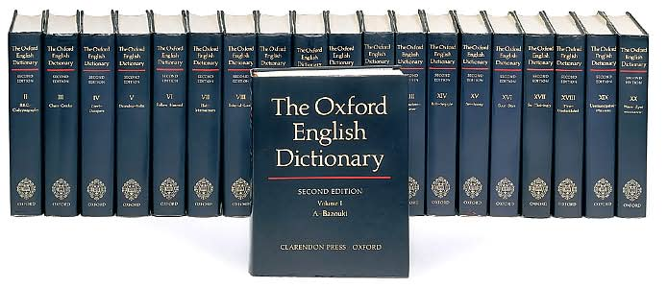

Có một trong các các quyển từ điển này trong tay, hành trình chinh phục mức Anh văn căn bản của bạn đã rút ngắn được thêm rất nhiều. vì chúng bao quát toàn bộ những cấu trúc câu, các thì thường dùng trong tiếng Anh... Và vì là từ điển bỏ túi nên bạn có thể mang theo chúng đến bất kì đâu, có thể lấy ra học và xem mọi nơi mọi lúc, điều này giúp cho trình độ Anh văn của bạn tăng lên đáng kể.

Với những gợi ý trên cộng với nhiệt tình đam mê ham học hỏi, bạn sẽ nhanh chóng tiếp thu được toàn bộ những kiến thức Anh văn căn bản cần thiết trong học hành và giao tiếp trong thời gian ngắn nhất có thể. Chúc các bạn thành công!

